INFORME DE REPROGRAMACIÓN CORRESPONDIENTE A LA SEMANA 41/2016
VERSION 1

Montevideo 09/10/2016

Contenido

- Comentarios.
- Reprogramación.
- Validez.
- Costo marginal.
- Anexos.

Comentarios:
Los aportes de la Central Salto Grande para la semana son muy bajos, adicionalmente no se contaba con pronósticos de precipitaciones para ninguna de las cuencas.
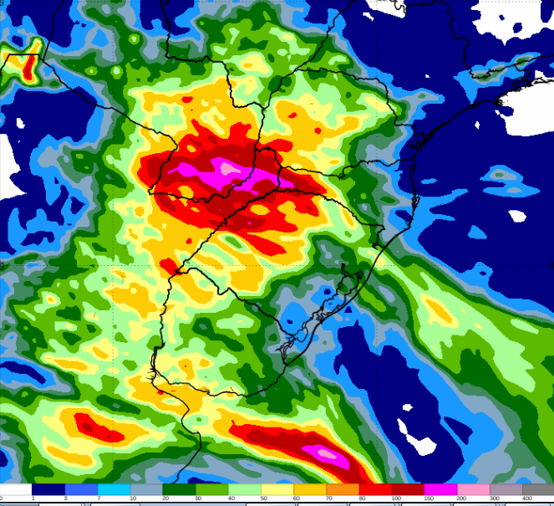
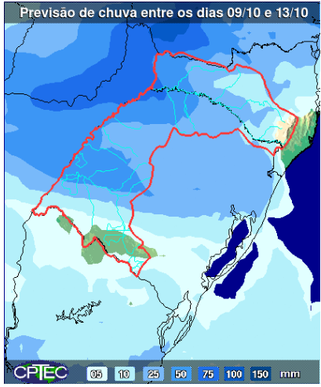
En el día de hoy tanto INMET como CPTEC están previendo precipitaciones muy importantes para la cuenca del río Uruguay dentro de los 5 días. Adicionalmente para períodos mas largos se están previendo precipitaciones muy importantes para el lago de Terra.

Reprogramación:
En vista de los comentarios anteriores se decide retirar del despacho la central Motores de CB, quedando el orden de despacho de la siguiente forma:.

- Autodespachados
- Bonete a pleno.
- Palmar para cota de 38 m
- Salto Grande cerrando la demanda.
- Térmico adicional de ser necesario por potencia en los picos.

Validez:
La reprogramación cobra validez a partir del 09/10/2016 a la hora 10:00.

Costo marginal:
El costo marginal previsto será el que surja de la corrida del modelo el que es del orden de los 55 U$S/MWh.

